Для участия в конкурсе необходимо:
- заполнить заявку на сайте регионального центра «Сириус 26»
- прикрепить к заявке документ с конкурсной работой в формате PDF
- записаться на данное мероприятие на официальном сайте «Навигатор дополнительного образования детей Ставропольского края» по ссылке: https://р26.навигатор.дети/

Конкурс проводится по трем номинациям: «Юный математик» – для обучающихся по двум возрастным категориям: 7-10 лет, 11-14 лет, «Физический эксперимент» – для обучающихся в возрасте от 11 до 14 лет; «Юный растениевод» – для обучающихся по двум возрастным категориям:
7-10 лет, 11-14 лет
По вопросам участия в конкурсе обращаться по телефону.887951 3-20-46 (Арутюнян Сильва Сергеевна).
Для детей в
Краевой конкурс научно-исследовательских
работ школьников «Первые шаги в науку»

Срок подачи заявок

д
о 20 ноября 2023 года
возрасте
от 7 до 14 лет
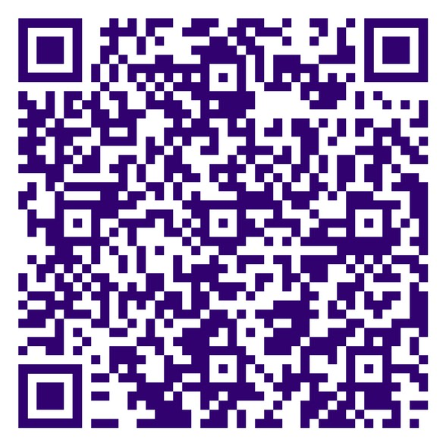
Переходи по QR-коду, получи подробную информацию

